|  |
| --- |
|  |

|  |
| --- |
| ***Проект во второй младшей группе:***  ***«Лук — наш зеленый друг»***  C:\Users\123\AppData\Local\Microsoft\Windows\Temporary Internet Files\Content.Word\20170307_102341.jpg |

***Вид проекта:*** *познавательно-исследовательский*

***Продолжительность:*** *краткосрочный*

***Участники проекта****: - воспитатель*

*- воспитанники второй младшей группы*

*- родители*

***Цель проекта:*** *вызвать у детей познавательный интерес к выращиванию репчатого лука в комнатных условиях, узнать о его пользе, заинтересовать этапами проведения опыта, формировать представления об использовании лука человеком в разных сферах жизнедеятельности, расширить представления об уходе за растениями, развивать внимание и память.*

***Задачи:***

*1. Учить детей ежедневно ухаживать за луком ранней весной в комнатных условиях.*

*2. Формировать представление детей о необходимости света, тепла, влаги почвы для роста луковиц.*

*3. Фиксировать представление детей об изменениях роста луковиц в контейнере с почвой.*

*4. Повторение правильного и бережного отношения к природе.*

*5. Учить выполнять индивидуальные и коллективные поручения, научить детей видеть результат своего труда.*

***Работа с родителями:*** *1. Предложить родителям приобрести для проведения проекта – контейнеры или стаканы, землю, луковицы для посадки.*

*2. Консультации «Витамины в овощах», «Хозяюшкам на заметку»*

***Подбор художественной литературы:*** *поговорки, стихи, сказки, загадки о луке и других овощах.*

***Актуальность проекта:*** *В холодный период времени особое внимание нужно уделять своему здоровью, поэтому, чтобы не болеть, нужно посадить лук и употреблять его в пищу. Дети постоянно задают вопросы и хотят получить на них ответы в тот же момент. Если взрослые не могут и не хотят объяснить детям то, что их интересует, то их интерес быстро пропадает. Поэтому единственный вариант знакомства детей с окружающим миром - научить самостоятельно находить ответы на интересующие вопросы. Достичь этого можно используя метод экспериментирования.*

***Методы:*** *1. Чтение худ. литературы, поиск информации в интернете, рассказ краткий о луке.*

*2. Наблюдение за луком, фиксация наблюдений в таблицу.*

***Результат:*** *Получили новые более обширные знания о луке.*

*2. Заинтересовались исследовательской работой.*

*3. Попробовали на вкус лук.*

***Вывод:*** *Ребята увидели, что лук можно выращивать в комнатных условиях, что лук от всех недуг.*

***Перспектива****. В дальнейшем мы с детьми планируем вырастить на подоконнике другие овощные культуры: огурец, петрушка, укроп мы уже посадили.*

***«******Про лук»***

*Мы ребята, малыши,*

*Любим мы трудиться.*

*Вот посадим лук,*

*Будем им гордиться!*

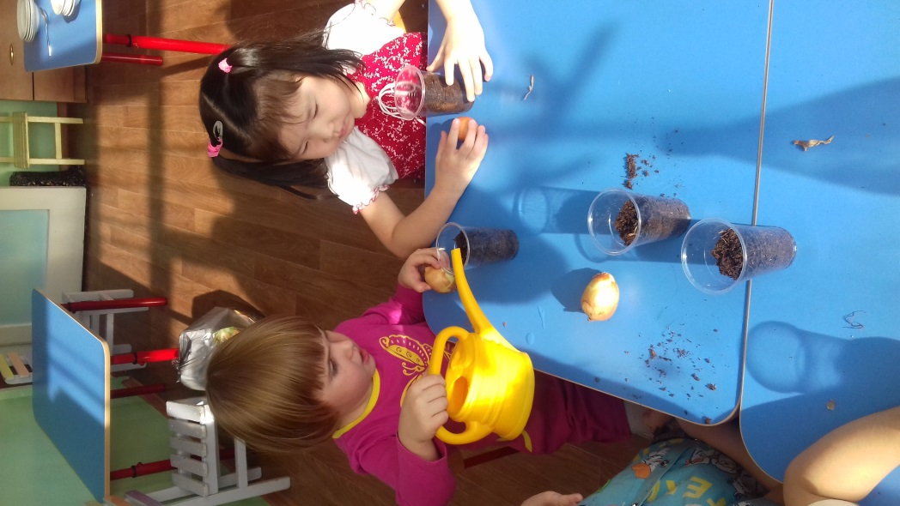

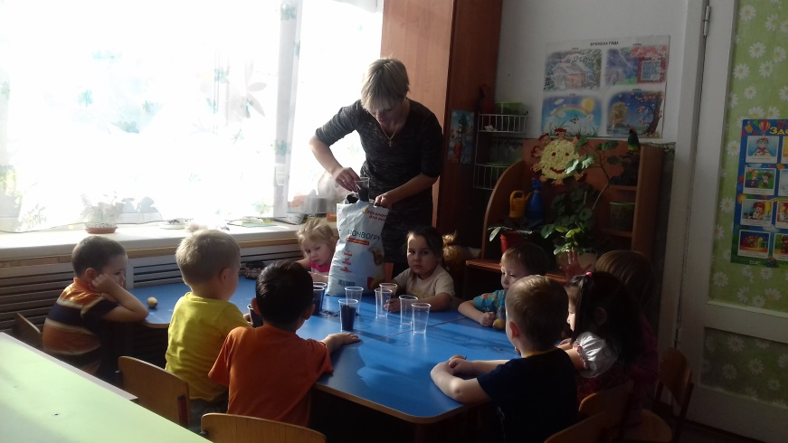

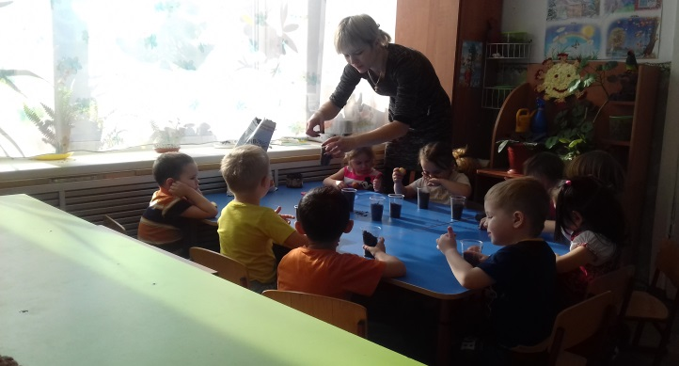

*«Чудо-лук»*

*Что за зелень у окна.*

*Ведь за окном у нас весна.*

*Поговаривают что лук,*

*Полезен от семи недуг.*

*Малыши лучок сажали.*

*Урожаем угощали,*

*Витаминов целый клад*

*Приходите все к нам в сад".*

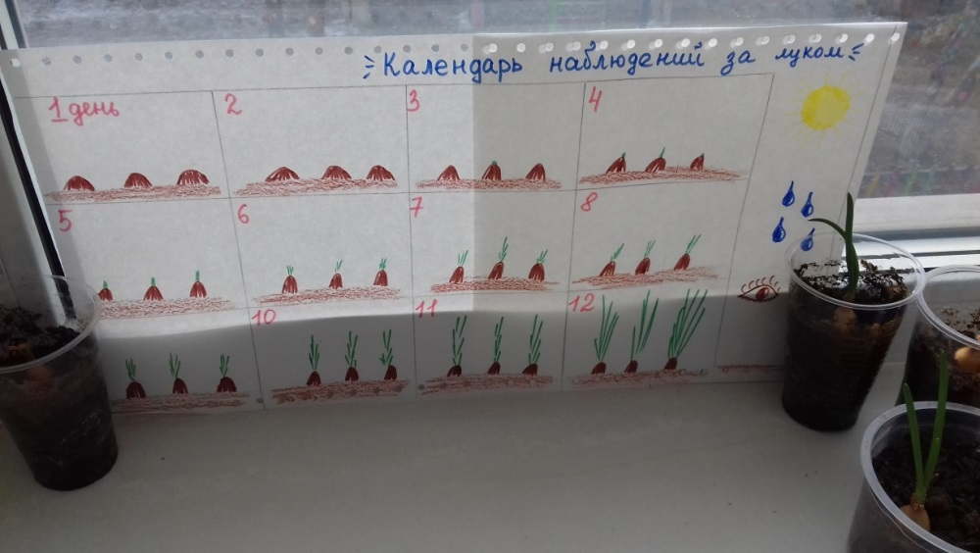

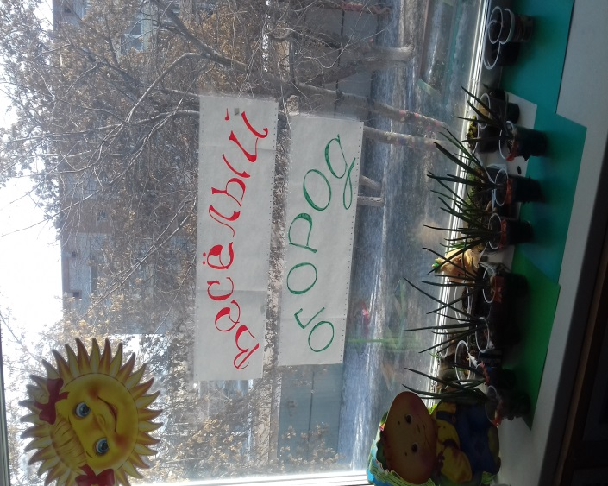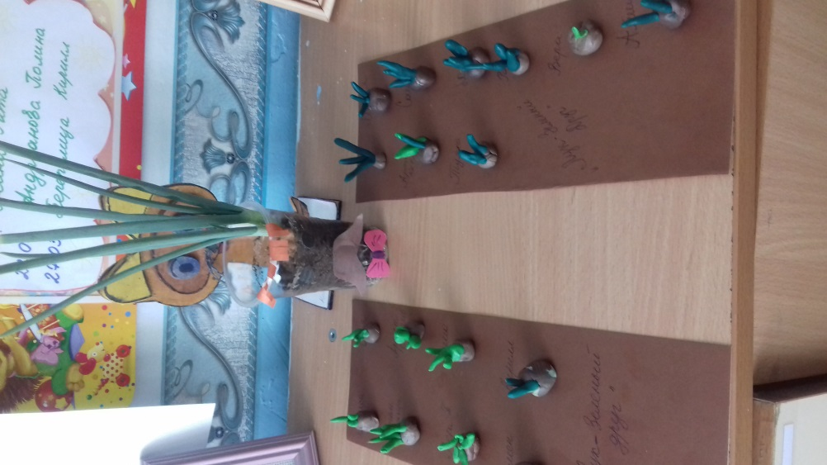

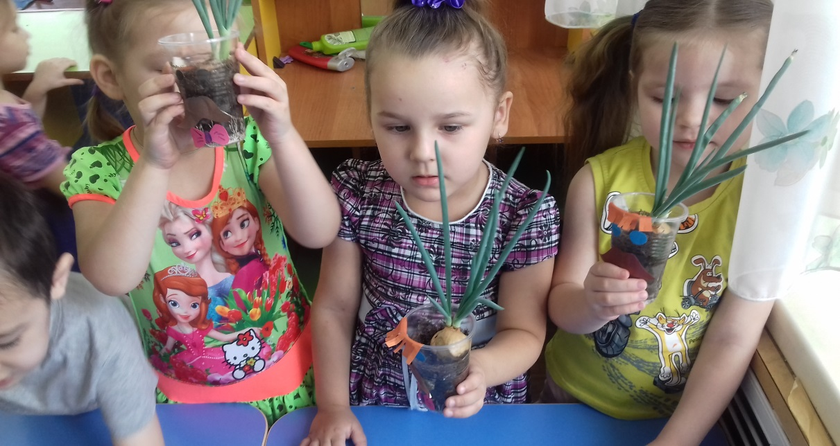

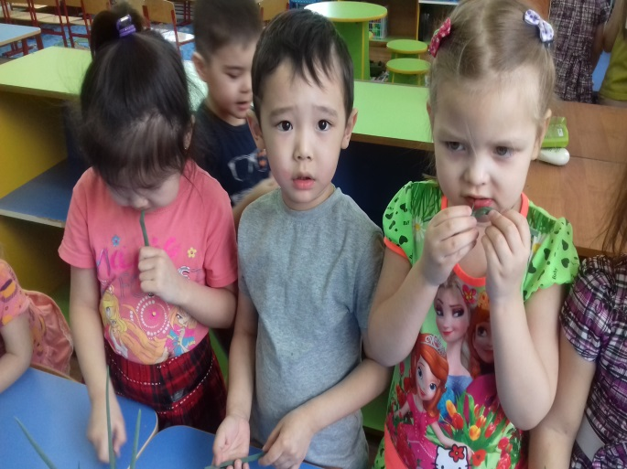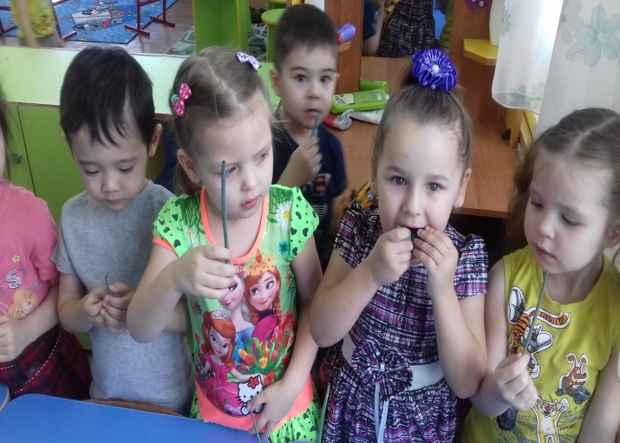

*«Луковое счастье»  
С луком дружат все спортсмены,  
Любят взрослые и дети.  
Даже те, кто на диете  
Потребляют непременно  
Наш зеленый овощ лук.  
Ведь во всех супах, борщах,  
Вторых блюдах, овощах,  
Привкус он дает особый  
Ты не веришь нам? Попробуй!*

*Дети с удовольствием пробовали на вкус, который они вырастили сами!!!*

*Спасибо за внимание!!!*